Утверждено на МО учителей математики и информатики МОУ «Средняя общеобразовательная школа №3» г. Николаевска | Утверждено на районном МО учителей информатики г. Николаевска | Утверждено на  г. Николаевска
«______» _________________ 2010г. | «______» _________________ 2010г. | «______» _________________ 2010г.
Руководитель _______________Чеметева О.А. | Руководитель _______________Романов А.Б. | Руководитель _______________

Мастерская компьютерной графики. Работа в растровом графическом редакторе GIMP.
Для учащихся 8-х классов
Курс рассчитан на 17 часов
учитель математики и информатики
МОУ «Средняя общеобразовательная
школа №3» г. Николаевска
Мазеева Татьяна Александровна

2010 г.
Пояснительная записка.
Толчком к разработке курса «Мастерская компьютерной графики. GIMP» послужило внедрение операционной системы Linux в наши школы. У многих осталась операционная система Windows, но не все могут позволить себе платные программы типа Photoshop.
Элективный курс для учащихся 8-х классов. Ребята уже имеют начальные представления о работе с растровым графическим редактором GIMP из курса информатики 7 класса, но этого недостаточно. Актуальность работы несомненна в свете новых требований к содержанию образования по освоению учащимися информационных технологий. Курс рассчитан на 17 часов, из них 2 часа по теории и 15 часов практики.
На конкретных примерах мы рассмотрим возможности инструментов GIMP. По каждому занятию имеется домашнее задание, которое предусматривает работу за компьютером. Итоговое занятие состоит из двух частей: первая часть — подготовка дома, и вторая — работа в классе.
Цели:
- приобретение учащимися теоретических знаний и практических навыков, необходимых для дальнейшей практической деятельности.
Задачи:
- привитие навыков сознательного и рационального использования компьютера
- знакомство с методами графических изображений и форматами графических файлов
- изучение возможностей растрового графического редактора GIMP
В результате освоения теории учащиеся должны знать:
- виды компьютерной графики
- достоинства и недостатки графического редактора GIMP
В результате освоения практической частью курса ребята должны уметь:
- выполнять как простое, так и сложное выделение объектов
- работать со слоями
- делать коллаж различной сложности
- владеть возможностями цветокоррекции и заливки
Содержание курса.
В курсе «Мастерская компьютерной графики. Работа в растровом графическом редакторе GIMP» рассматриваются:
- Основные вопросы создания, редактирования изображений
- Особенности работы с изображениями в растровом графическом редакторе GIMP
Примерное тематическое планирование
№п\п | Тема занятия | Количество часов
1 | Виды компьютерной графики | 1
2 | Знакомство с интерфейсом программы GIMP | 1
3 | Выделение областей изображения | 1
4 | Понятие слоя. Работа со слоями | 1
5 | Практика «Виниловые наклейки на машину» | 1
6 | Практика «Добавление жизни в фотографию» | 1
7 | Практика «Взгляд с неба» | 1
8 | Практика «Убираем лишние детали с фотографии» | 1
9 | Практика «Как сделать идеальную кожу» | 1
10 | Практика «Объединение фотографий» | 1
11 | Практика «Создание сложного выделения» | 1
12 | Практика «Восстановление цвета на старых покрасневших фотографиях» | 1
13 | Практика «Изменяем цвет глаз» | 1
14 | Практика «Как убрать эффект красных глаз» | 1
15 | Практика «Салют» | 1
16 | Практика «Как убрать прыщи» | 1
17 | Итоговая работа со своей фотографией | 1
 | Итого: | 17

Список использованных интернет — ресурсов:
- http://www.redhat.com/mirrors/LDP/linuxfocus/Russian/January2001/article119.shtml - Инструменты Gimp: выделение и коррекция цвета
- http://www.artem-kashkanov.ru/article17.html - GIMP. Работа со слоями.
- http://www.rhd.ru/docs/manuals/enterprise/RHEL-AS-2.1-Manual/getting-started-guide/ch-gimp.html#S2-GIMP-KEYS - Работа с изображениями в GIMP
- http://www.linuxrsp.ru/artic/layers.html - Работаем со слоями в GIMP.
- http://docs.gimp.org/2.2/ru/gimp-painting.html - Рисование в GIMP
- http://wiki.vspu.ru/doku.php?id=workroom:gimp_and_other:gimp:sloi:index - Работа со слоями
- http://docs.gimp.org/2.4/ru/gimp-first-steps.html - Первые шаги с Уилбером
- http://gimp.nas2.net/ - сайт уроков и примеров работы в GIMP
- http://www.progimp.ru/ - ProGIMP — сайт про Гимп
- http://gimpmania.ru/ - уроки по GIMP
- http://tlanvar.blogspot.com/2007/07/gimp.html - GIMP. Краткий список клавиатурных сокращений.
- http://docs.gimp.org/ru/ - официальное руководство по GIMP…
- http://pspo.it.ru/mod/resource/view.php?id=19 - Учебный портал по поддержке внедрения и использования ПСПО в учебном процессе

Занятие №1 «Виды компьютерной графики»
Цели: вспомнить теорию, которую проходили в 7 классе, которую лучше представить в виде презентации (курсивом выделены комментарии к слайдам).
- Слайд: компьютерная графика и ее виды.
- Слайд: компьютерная графика — специальная область информатики, изучающая методы, средства создания и обработки изображений с помощью программно аппаратных вычислительных комплексов.
- Слайд: по способу формирования изображений компьютерную графику подразделяют на векторную, растровую, фрактальную и трехмерную (3D).
- Слайд: векторная графика. Объектами векторной графики являются прямые, окружности, прямоугольники и т. п., т. е. Реальные геометрические фигуры. С помощью таких фигур можно создавать цельные изображения, при редактировании вы так же будете применять те или иные действия к прямым, окружностям и т. п.
- Слайд: векторная графика. Векторные графические изображения не зависят от разрешения, описываются набором параметрических уравнений прямых, дуг окружностей и кривых Безъе. Во всех векторных форматах объекты могут варьировать толщину и цвет контура, а замкнутые объекты еще и цвет заливки. Объекты могут накладываться, частично или полностью, заслоняя друг друга.
- Слайд: растровая графика. Растровая графика устроена несколько сложнее, с такой графикой связано множество терминов. Растр — это решетка, сетка. Сетка может быть частой, редкой, какой угодно. Ячейка сетки называется пикселями. Это своего рода кирпичики, из которых строится изображение. Любое конкретное растровое изображение содержит фиксированное количество пикселей. Каждый пиксель имеет определенное положение и цвет. Представление точечного изображения в памяти компьютера — это набор сведений о цвете всех пикселей, упорядоченных тем или иным способом. Пиксель имеет определенное положение и цвет.
- Слайд: наиболее ярким аналогом растрового изображения в реальном мире является мозаика. Точно так же как точечное изображение, оно состоит из отдельных кусочков цветного стекла, камушек и т. п. При соблюдении определенный условий, а главные из них — небольшие размеры каждого кусочка стекла или камушка и достаточно большое удаление зрителя от поверхности изображения — отдельные кусочки, составляющие мозаичное изображение, не видны — глаз зрителя воспринимает изображение как единое целое.
- Слайд: фрактальная графика как и векторная основана на математических вычислениях. Однако базовым элементом фрактальной графики является сама математическая формула. т. е. Никаких объектов в памяти компьютера не храниться, и изображение строится исключительно по уравнениям. Таким способом строят как простейшие регулярные структуры, так и сложные иллюстрации, имитирующие природные ландшафты и трехмерные объекты. В математике существует понятие фрактала — геометрического образования, представляющего собой систему само подобных фигур, расположенных относительно друг друга закономерным образом. Как форма и размер отдельных элементов, так и их взаимное расположение может быть описано математической формулой. Многие природные объекты так же само подобны и состоят из повторяющихся элементов разных размеров. Примером может служить соцветие «сложный зонтик» - «зонтик», состоящий, в свою очередь, из маленьких зонтиков.
- Слайд: трехмерная (3D) графика изучает приемы и методы построения объемных моделей объектов в виртуальном трехмерном пространстве.
Домашнее задание: пользуясь интернетом и дополнительной литературой, конспектами, найти достоинства и недостатки растрового графического редактора, форматы графических файлов и методы сжатия графических данных.

Занятие №2 «Знакомство с интерфейсом программы GIMP»
Цели: познакомиться с структурой редактора GIMP, инструментами и их возможностями.

Краткий обзор возможностей
GIMP может использоваться как редактор для рисования (благодаря поддержке графических планшетов) и как инструмент для обработки фотографий (в том числе пакетной).
Слово "GIMP" расшифровывается как GNU Image Manipulation Program. Графический редактор, распространяемый по свободной лицензии, имеет смешной логотип с чертиком, который появился не случайно, ведь в названии продукта присутствует анаграмма "imp". GIMP работает во всех популярных операционных системах: Linux, Windows и Mac OS X. GIMP включается практически во все популярные дистрибутивы Linux, поэтому отдельной установки не требует. Первый старт GIMP происходит довольно быстро, однако открывшееся рабочее окно программы может повергнуть новичка в недоумение.
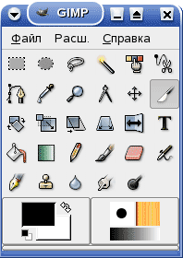GIMP. Рабочее окно программы.
Интерфейс редактора кажется, мягко говоря, необычным. Вместо привычного окна программы с обширным главным меню и линейкой инструментов мы имеем миниатюрное сосредоточение кнопок. Но стоит только вам открыть какое-либо изображение, то ситуация более-менее проясняется - документы открываются в независимых окнах, в которых уже присутствует главное меню. Стартовое окно выполняет функции своеобразной панели быстрого доступа, на которой собраны все наиболее часто используемые функции. Остальные инструменты можно вызывать несколькими способами. Первый, наиболее угадываемый метод, - это путешествие по главному меню рабочего окна документа. Второй - с помощью правой кнопки мыши. Вместо привычного вызова свойств текущего объекта, вам будет предложен полный список функций редактора, дублируемый главным меню. Если вы нажмете левую кнопку мыши возле верхней кромки открывшегося меню, то произойдет его превращение в независимое окно, которое можно также использовать в качестве панели для быстрого вызова инструментов.

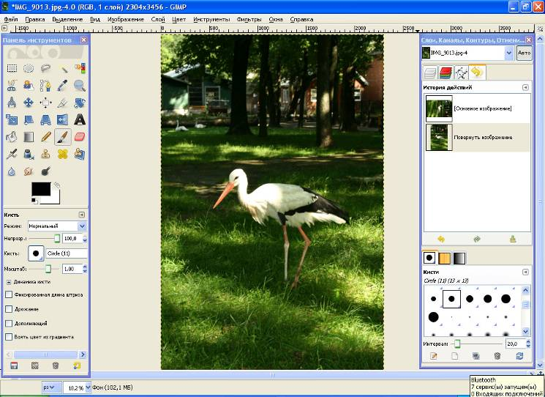
На практике рассмотрим каждый из инструментов.
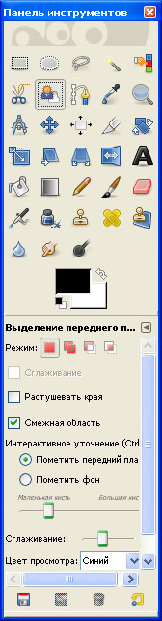
Домашнее задание: установить программу дома (если есть компьютер), рассмотреть возможности инструмента кисть, попробовать с помощью нее нарисовать небольшой рисунок.

Занятие №3 «Выделение областей изображения»
Цели: научиться работать с инструментами выделения.
Инструменты
Эта панель инструментов Gimp
Инструменты для выделения прямоугольных и эллиптических/круговых областей.
Эти два инструмента очень легко использовать, и при двойном щелчке на иконке Вы можете изменить некоторые их опции (например, закруглённые углы). Для того чтобы выделить круговую область, выберите инструмент для выделения эллипса и во время выделения просто держите нажатой клавишу "shift".
"Лассо" служит для выделения областей, которые Вы рисуете рукой. Возможные опции - anti-aliasing (устранение контурных неровностей) и soften (смягчение).
"Волшебная палочка" предназначена для выделения однотонных областей. Этот инструмент аккуратно выделяет только те области, которые имеют правильную форму. Его также можно использовать для создания "черновых набросков" выделения (с использованием клавиш "shift" и "ctrl"), для последующего их улучшения с помощью других инструментов.
"Перо" использует кривые Безье для задания выделения. Для того чтобы научиться правильно им пользоваться, придётся потратить немного времени. Его можно использовать для того, чтобы получить очень точный контур объекта и затем преобразовать его в выделение. Вы можете сохранить контур, а можете преобразовать существующее выделение в контур.
"Ножницы", при рисовании области вручную, этот инструмент пытается угадать зону, которую Вы хотите выделить. Инструмент сложен для использования и похоже он изменился в версии 1.1.9: теперь это "магнит", он прилипает к фигуре которую Вы хотите выделить.
Выделение "по цвету", с помощью его Вы можете выделять области на основе конкретных цветов. Вы можете убирать, добавлять или заменять цвета которые формируют область выделения.
И наконец изумительный инструмент: Режим маски, впервые появился в v1.1.8 (интернациональной версии!). Когда выделение находится в режиме маски, Вы можете менять его форму с помощью кисти, карандаша (или распылителя). Используя белый или чёрный цвет, Вы можете эффективно ретушировать своё выделение. Можно использовать различные инструменты на одном выделении (например острый карандаш, а затем мягкую кисть), так например можно выделить объект вдоль его тени ...

Некоторые общие правила для инструментов и выделений
- С помощью сочетания клавиш "ctrl + i" (или при выборе пункта меню selection -> invert) Вы можете инвертировать выделение.
- Вы можете делать выделение невидимым, в то же время оставляя его активным. Это очень удобно, поскольку пунктирная линия может отвлекать от работы. Для этого используйте "ctrl+t"
- Вы можете удалять некоторые области из выделения: удерживая ctrl и определив область которую хотите удалить любым из инструментов для выделения.
- Похожим образом, Вы можете добавлять области к выделению, удерживая клавишу "shift". (оба этих метода работают с "волшебной палочкой")
- Убрать выделение можно, нажав клавиши "ctrl + shift + a".
- Для того чтобы передвинуть выделение, необходимо удерживать клавишу "alt", в противном случае вы вырежете выделенную область изображения.
- Вы можете изменять выделение, увеличивать, уменьшать, делать с ним всё что угодно...
- Вы можете сохранить свое выделение в панели каналов - "channels". Это нужно для того, чтобы вернуться к конкретному выделению, не делая всю работу снова... Эта возможность очень полезна при добавлении и вычитании выделений.
- В Gimp Вы можете изменять "быстрые клавиши". В этой статье мы будем пользоваться установленными по умолчанию...
Небольшие примеры
Перед тем как мы начнём использовать инструменты выделения, давайте выполним несколько простейших упражнений. Сначала создадим новое изображение (размер не имеет значения).
Зальём изображение каким-нибудь цветом (используя инструмент fill, для выбора цвета заливки щёлкните два раза на цвете рисования в панели инструментов). Затем выделим область в верхнем-левом углу изображения с помощью инструмента "выделение прямоугольником" (самый левый-верхний на панели инструментов).
Передвинем выделение с помощью инструмента движение, . Вы увидите фон, то есть мы только что вырезали кусок изображения и передвинули его.
Нажмите "ctrl+z" для отмены этой операции, и переместите выделение снова, но на этот раз удерживая "alt". Теперь изображение не вырезается, мы просто передвигаем границы выделения.
Когда Вы выделяете новую область изображения, Ваше предыдущее выделение пропадает.
Вы можете сохранить первое выделение удерживая "shift" (в последних версиях рядом с курсором появляется "+"). В этом случае Вы выделите два прямоугольника одновременно.
Аналогично Вы можете добавлять к выделению окружности, эллипсы и другие фигуры.
Чтобы удалить какое-либо выделение, можно использовать те же инструменты, удерживая клавишу "ctrl".

Теперь, давайте сделаем более сложное выделение и заполним его другим цветом.
На нашем изображении теперь два цвета. Когда Вы выберете один из них с помощью "волшебной палочки", будет выделена вся область изображения заполненная этим цветом. Если Вы нажмёте "ctrl+i", выделение инвертируется; Вы можете это проверить нажав "ctrl+k" (удаление)...
Теперь пришло время поработать с выделением по цвету: в меню, правой кнопкой мыши выберите select -> by color и затем всё что Вам останется сделать, это выбрать нужный цвет на изображении.

The drawing pen
Перо - это базовый инструмент для таких программ как killustrator, sketch ... (illustrator, freehand), но мы будем использовать для создания выделений. Когда Вы будете его использовать первый раз он может показаться Вам неудобным, особенно при создании точных кривых. Возможно будет лучше, если Вы на время забудете про него и попытаетесь воспользоваться им попозже в Gimp 1.0.4. Версии 1.1.9 и выше предлагают более удобный способ для рисования.
Наиболее трудным участком в этом рисунке является небольшая кривая по середине изображения. Следующие три шага описывают принципы ее создания с использованием пера и кривых Безье; у математиков это не должно вызвать никаких проблем... Остальные просто должны разобраться в общих принципах и немного попрактиковаться.
Для того чтобы получить изображение 1 (в точке А), Вы должны просто щелкать левой кнопкой мыши от точки к точке, до тех пор пока не получится изображение 2. Затем, после установки точки В, переместите курсор влево не отпуская левую кнопку мыши. На экране отобразится кривая и ее касательные; когда кривая совпадет с объектом, отпустите кнопку мыши. Затем увеличьте длину касательных, передвинув маленький квадратик, так чтобы кривая не изменила свою форму. Удерживая клавишу "shift", можно передвигать только левую касательную. Ее нам надо расположить вертикально, по направлению к следующей точке... Когда Вы расставите все точки и замкнёте кривую, можно нажав кнопкой мыши на изображении выделить его.
Сделав выделение, вы можете изменить цвета. Здесь я всего лишь изменил значение ползунка голубой/красный (cyan/red) в меню "баланс цвета" (" right click -> Image -> Colors -> Color Balance") в сторону голубого (cyan) для того чтобы убрать яркий цвет дерева. В этом меню можно выбрать промежуток тонов для изменения: светлые, средние, темные...
Принципы работы с цветами:
1-- красный (red)---голубой (cyan)
2-- зеленый (green)---пурпурный (magenta)
3-- синий (blue)---желтый (yellow)
Слева мы видим основные цвета, справа - второстепенные.
увеличение зеленого эквивалентно уменьшению пурпурного
увеличение синего - уменьшению желтого...
Вы можете сделать изображение краснее передвинув первый ползунок в сторону красного (т.е. уменьшив голубой).
Но вместе с тем, Вы можете сделать тоже самое, передвинув второй и третий ползунки в направлениях пурпурный (magenta) и желтый (yellow) соответственно, на одно и то же значение. Для того чтобы получить более оранжевый цвет, надо добавить желтого немного больше чем пурпурного. Для холодного красного, наоборот, больше пурпурного чем желтого...
Аналогично, желтый получается из красного и зеленого.
Для того чтобы проверить все вышесказанное, лучше использовать изображение с однородным серым фоном.

"Волшебная палочка" и ручное выделение (горячий песок)
Сейчас мы покажем на что способна "волшебная палочка"; всего одним нажатием кнопки на песке, мы сможем изменить его цвет не затрагивая ракушки. Конечно нужно будет подобрать и изменить некоторые параметры для инструментов (панель настройки параметров появляется после двойного щелчка левой кнопкой мыши на пиктограмме инструмента).
Это легко выполнить и придать окончательный вид выделению, используя "лассо" и удерживая клавишу "ctrl" для того чтобы убрать те места которые нам не нужны:
После того как мы всё сделали, был бы неплохо сохранить наше выделение в отдельный канал: "правая кнопка мыши -> Selection -> Save To Channel".
Теперь у нас прибавился один канал в списке каналов ("Layers -> Layers & Channels"). Выберите созданный канал и нажмите "channel to selection" - сохраненное выделение активизируется.
Внимание! Для того чтобы редактировать изображение Вам нужно вернуться к списку каналов и выбрать канал для редактирования.
Для того чтобы сохранить изображение со всеми добавленными слоями, Вы должны использовать "родной" формат Gimp (.xcf), в противном случае все слои будут потеряны.
После того как мы выделили песок, давайте воспользуемся другим инструментом для того чтобы изменить цвет песка (сделать его более горячим):
Уровни ("Image -> Colors -> Levels")
Выпадающее меню в окне "Уровни" позволяет Вам выбрать либо пункт который позволяет корректировать плотность и общую контрастность, либо цвет (для работы только с этим цветом).
Окно "Уровни" позволяет более тонко корректировать цвета нежели "Баланс цвета".
Два крайних указателя регулируют контрастность, центральный - изменяет средние уровни. Указатели выходных уровней также регулируют контрастность, но другим способом, и так далее...
Есть еще окно "Кривая (curve)", оно обладает теми же возможностями, что и "Уровни", но позволяет вносить больше изменений в зоны конкретных цветов.
Для того чтобы изменить "теплоту" песка надо подредактировать синий и красный цвета. Отметьте флажок "preview" для того чтобы тут же просматривать все изменения которые Вы выполняете.
Для того чтобы выделить раковину (которой мы хотим изменить цвет), мы можем использовать выделение песка (записанное в канале). Его надо активировать и произвести инверсию. После выполнения этих действий мы получим выделенными все раковины. Чтобы выделить только одну, воспользуемся "лассо" с нажатой клавишей "ctrl" и исключим из выделения все ненужное.
Для редактирования цветов можно также воспользоваться "насыщенность-оттенок" ("Image -> Colors -> Hue-Saturation"). Вы можете регулировать либо общий оттенок, либо конкретный цвет. Верхний указатель используется для замены выделенного цвета.
Второй регулирует насыщенность освещения.
Третий отвечает за насыщенность; передвинув его до конца влево получим черно-белое изображение (эквивалент команды "Image -> Colors -> Desaturation").
Полезно воспользоваться "ctrl+T" на выделенной раковине (делает выделение невидимым) - так удобнее работать.
Пример изменения насыщенности оттенка
Первое изображение - оригинал. Второе - результат увеличения насыщенности для красного цвета, третье - уменьшение насыщенности для того-же цвета
Вот измененное изображение, с более теплым песком и изменённым цветом некоторых раковин (оригинал справа):

Маски и "лассо" (погружение)
На этом изображении преобладает синий/голубой цвет. Картинку можно улучшить подправив две зоны: сначала передний фон, а затем рыбку, которая является частью переднего фона.
Для того чтобы иметь возможность работы с масками, я использовал Gimp версии 1.1.9 (на время написания статьи - нестабильная версия). Повторюсь, что эта версия очень проста в установке (на Red Hat 6.0). Работа с масками также возможна в версии 1.1.8 ...
С помощью лассо, Вы должны обвести контуры рыбки (можно даже неточно) и затем нажать маленький красный квадратик слева внизу окна.
Теперь все изображение будет красноватым, за исключением выбранной рыбки.
Для того чтобы улучшить выделение так, чтобы оно точно окружало рыбку, используйте кисть.
Когда цвета выбраны так как показано здесь (чёрный - основной, белый - фоновый), краснота добавляется. Для того чтобы наоборот убрать красноту, нажмите клавишу "x" и цвет фона и основной цвет поменяются местами. Так что если мы случайно замазали красным рыбку, можно легко всё исправить...
Само собой, размер кисти надо подобрать так чтобы было удобно ей работать. Также можно подрегулировать "мягкость" ("softness") кисти исходя из резкости объекта.
Вы можете изменить цвет маски (как говорилось выше, стандартный цвет - красный) и его прозрачность, дважды щелкнув мышью на красном квадрате. Так что если у Вас изображение с которым трудно работать со стандартной красной маской, Вы можете изменить ее цвет.
После того как мы закончили создание маски, надо вернуться в нормальный режим, выбрав маленький квадратик, который представляет собой выделение (он находится слева от красного квадрата).
Затем мы сохраним наше выделение в канал.
Теперь выделите передний фон, пользуясь той-же техникой что и выше.
Сохраним выделение (аналогично предыдущему).
Теперь мы изменим передний план, не трогая рыбку:
В списке каналов окна "layers and channels", выберите маску переднего плана (ее очень легко распознать по форме), затем щелкните на иконке, изображающей пунктирную окружность внизу панели инструментов. На изображении выделится передний фон.
Затем выберите маску рыбы и нажав "ctrl" щелкните на иконке пунктирной окружности. Этими действиями мы вычтем рыбку из выделенного переднего плана.
Теперь займемся коррекцией цвета:
Вернитесь в список слоёв и выберите нужный. Затем используйте "уровни" (levels) для того чтобы добавить больше красного и жёлтого к переднему плану. Потом увеличьте насыщенность красного и жёлтого при помощи "оттенок/насыщенность" ("hue/saturation")
Сделайте тоже и с рыбкой, только немного посильнее и добавьте побольше контраста и яркости:

Маска с размытым контуром (глаза)
Для того чтобы изменить цвет глаз на этом изображении, нужно воспользоваться выделением с нечёткими краями, поскольку глаз состоит из различных элементов, между которыми нет чётких границ.
Нечёткое выделение может буть получено с помощью "Пера" (select -> feather) или с использованием инструментов выделения с установленной опцией "мягкие края" ("soften edge"). Но таким способом довольно трудно получить правильное выделение, особенно в версиях ниже 1.1.8.
Вот решение данной проблемы:
Сделайте первое выделение вокруг круглого объекта, используя "лассо". Тем же инструментом, уберите чёрную часть выделения, удерживая клавишу "ctrl".
Вы можете проверить точные размеры выделения, если переключитесь в режим маски. Воспользовавшись "мягкой" кистью (или аэрографом) и установив основным цветом - чёрный, а фоновым - белый, можно сделать выделение более правильным. Воспользуйтесь клавишей "x" для того чтобы обменять цвета. Очень важно убрать все чёрные и тёмные области из выделения и установить предел размытости так, чтобы сделанные потом изменения были правдоподобными. С такой системой масок, очень легко их проверять. Клавиши "ctrl + z" помогут Вам отменить неудачные попытки и позволят Вам попытаться еще раз.
Здесь я использовал "уровни" (вход): средний ползунок (зелёный) налево, а левый ползунок - направо. Затем добавил немного насыщенности для зелёного и жёлтого.
Тонкая настройка...
Домашнее задание: поработать с инструментами выделения, закрепить знания, полученные на занятии.

Занятие №4 «Понятие слоя. Работа со слоями»
Цели: познакомиться с понятием слоя,научиться с ними работать.
Попробуем разобраться со слоями.
Чтобы представить себе, что такое слой, стоит вспомнить глубокое детство, когда на уроках труда в 1 классе мы делали аппликации из цветной бумаги — на картонку выкладывались вырезанные фигурки, формировалась картинка, а потом все эти фигурки приклеивались клеем к картонке. Этот же принцип лежит в основе работы со слоями в GIMP. Картонка — это фон, а фигурки — это слои. Пока картинка не "склеена", слои можно как угодно передвигать, растягивать, поворачивать независимо друг от друга. Но при сохранении изображения в формате JPEG все слои намертво "приклеиваются" к фону и если их оторвать от фона, на этом месте останется "дырка".
Слои могут быть как сплошными, так и полупрозрачными. Их можно легко перегруппировывать друг относительно друга. Их можно трансформировать — изменять размеры и форму (например в виде перспективы). Словом, ни один фотомонтаж не обходится без использования слоев.
Давайте посмотрим "на одном квадратном миллиметре", как в GIMP вырезать фрагмент из одной фотографии и вклеить его в другую.
Предположим, нам нужно изображение 1 вставить в рамку, изображенную на изображении 2 с учетом перспективы.
1 | 2
В результате должно получиться такое изображение:
Для выполнения этого немудреного задания нужно выполнить следующие шаги.
- Открываем в редакторе изображение 1 (Файл/Открыть)
- Выбираем инструмент "Прямоугольное выделение".
- Выделяем требуемый фрагмент изображения, или изображение целиком.
- Выполняем копирование выделенной области в буфер обмена (Ctrl+C), или через меню — Правка/Копировать.
- Изображение 1 можно закрыть, оно у нас в буфере обмена.
- Открываем Изображение 2.
- Вставляем скопированное изображение, используя комбинацию клавиш Ctrl+V (или меню Правка/Вставить)
Для вставленного изображения будет автоматически создан новый слой. Для создания слоя вручную используем меню Слой / Создать слой Для работы со слоями используются следующие инструменты (см. рисунок ниже)
Их функции таковы (по порядку слева направо, сверху вниз)
  - Перемещение слоя (выбрано в настоящий момент) — позволяет переместить слой при помощи мышки в произвольное место на фоновом изображении.
  - Выравнивание слоя — используйте эту функцию, если нужно выровнять слой относительно фона — по левому и правому краю, по центру, по верхнему и нижнему краю.
  - Кадрирование — применяется для обрезки лишнего. По двойному щелчку отсекает все, что не попало в область выделения.
  - Вращение — поворот слоя на произвольный угол
  - Масштабирование слоя — позволяет изменять ширину и высоту слоя
  - Искривление слоя — позволяет делать наклон изображения по вертикальной или горизонтальной оси на указанное число пикселей
  - Перспектива — свободная трансформация слоя
  - Зеркало — зеркальное отображение слоя относительно горизонтальной или вертикальной оси.
- В данном случае нам нужно использовать инструмент Перспектива (горячая клавиша — Shift+P). По углам слоя появляются небольшие прямоугольники, "цепляя" которые мышкой мы можем придать слою какую угодно форму. Есть неудобство — при трансформации исходный слой остается и закрывает собой часть изображения (1). К сожалению, с этим приходится мириться.

- Итак, цель достигнута! (2) Но для придания большей реалистичности, давайте сделаем так, чтобы еще было видно отражение на стекле, которое мы закрыли новым слоем. Таким образом, фотография выглядит как картонка, наклеенная на стекло. Чтобы это исправить, нужно поиграть с прозрачностью слоя и режимом смешивания.
Чтобы вызвать инструмент управения слоями, щелкаем меню Диалоги / Слои, или используем горячую клавишу Ctrl+L. При помощи этого инструмента можно выбрать наиболее подходящее сочетание прозрачности слоя и режима смешивания с фоном.
Таким образом, мы освоили базовые функции GIMP для работы со слоями — создание, перемещение и трансформация, изменение прозрачности и режима смешивания.
Домашнее задание: скачайте предварительно заготовленные у преподавателя рамочки, так же их можно найти в интернете. Попробуйте дома вставить свою фотографию в рамочку, используя уже известные вам слои.

Занятие №5 «Практика «Виниловые наклейки на машину»»
Цель: закрепить навыки работы со слоями, инструментами выделения, трансформирования.
Текст практической работы смотрите в приложении 1.
Домашнее задание: попробуйте таким же способом сделать виниловую наклейку на любой другой объект.

Занятие №6 «Практика «Добавление жизни в фотографию»»
Цель: закрепить навыки работы со слоями, инструментами выделения, трансформирования; научиться создавать коллаж.
Текст практической работы смотрите в приложении 2.
Домашнее задание: попробуете дома добавить жизни в какую — нибудь вашу фотографию.

Занятие №7 «Практика «Взгляд с неба»»
Цель: закрепить навыки работы со слоями, инструментами выделения, трансформирования; научиться создавать коллаж.
Текст практической работы смотрите в приложении 3.
Домашнее задание: попробуете дома создать коллаж взгляд из воды или взгляд земли, города, т.е. чего угодно, но «с глазами».

Занятие №8 «Практика «Убираем лишние детали с фотографии»»
Цель: закрепить навыки работы со слоями, инструментами выделения, трансформирования; научиться убирать лишние детали и работать с другими инструментами GIMP.
Текст практической работы смотрите в приложении 4.
Домашнее задание: попробуете дома таким образом поработать с фотографией

Занятие №9 «Практика «Как сделать идеальную кожу»»
Цели: закрепить навыки работы со слоями, инструментами выделения, трансформирования; научиться работать с другими инструментами GIMP.
Текст практической работы смотрите в приложении 5.
Домашнее задание: попробуете дома сделать на фото идеальную кожу.

Занятие №10 «Практика «Объединение фотографий»»
Цели: закрепить навыки работы со слоями, инструментами выделения, трансформирования, создания коллажа; научиться работать с другими инструментами GIMP.
Текст практической работы смотрите в приложении 6.
Домашнее задание: попробуете дома объединить фотографии.

Занятие №11 «Практика «Создание сложного выделения»»
Цели: закрепить навыки работы со слоями, инструментами выделения, трансформирования; научиться работать с другими инструментами GIMP, научиться выполнять сложное выделение.
Текст практической работы смотрите в приложении 7.
Домашнее задание: попробуете дома с помощью сложного выделения скопировать себя на другую фотографию.

Занятие №12 «Практика «Восстановление цвета на старых покрасневших фотографиях»»
Цели: закрепить навыки работы со слоями, инструментами выделения, трансформирования; научиться работать с другими инструментами GIMP, научиться выполнять сложное выделение, и давать старым фотографиям вторую яркую жизнь; научиться работать с цветокоррекцией.
Многие сталкиваются с проблемой восстановления цвета на фотографии. Попробуем сегодня ее решить.
Текст практической работы смотрите в приложении 8.
Домашнее задание: попробуете дома восстановить цвет на старой фотографии.

Занятие №13 «Практика «Изменяем цвет глаз»»
Цели: закрепить навыки работы со слоями, инструментами выделения, трансформирования; научиться работать с другими инструментами GIMP, научиться выполнять сложное выделение и работать с цветокоррекцией.
Текст практической работы смотрите в приложении 9.
Домашнее задание: попробуете дома изменить цвет глаз на вашей фото.

Занятие №14 «Практика «Как убрать эффект красных глаз»»
Цели: закрепить навыки работы со слоями, инструментами выделения, трансформирования; научиться работать с другими инструментами GIMP, научиться выполнять сложное выделение и работать с цветокоррекцией.
У многих есть фотографии, на которых у людей да и у животных красные глаза. Сразу возникает большое желание избавиться от этого недостатка. Так и сделаем.
Текст практической работы смотрите в приложении 10.
Домашнее задание: попробуете дома убрать красноту глаз на вашей фото.

Занятие №15 «Практика «Салют»»
Цели: закрепить навыки работы со слоями, инструментами выделения, трансформирования; научиться работать с другими инструментами GIMP, научиться выполнять сложное выделение и работать с цветокоррекцией.
Текст практической работы смотрите в приложении 11.
Домашнее задание: попробуете дома к вашей фото добавить салют, думаю будет красиво.

Занятие №16 «Практика «Как убрать прыщи»
Цели: закрепить навыки работы со слоями, инструментами выделения, трансформирования; научиться работать с другими инструментами GIMP, научиться выполнять сложное выделение и работать с цветокоррекцией.
Текст практической работы смотрите в приложении 12.
Домашнее задание: попробуете дома найти подобное фото и избавить человека на этой фотографии от прыщей. Для подготовки к итоговому занятию: выберите дома фотографии и придумайте что бы вы хотели с ними сделать, учитывая те практические работы, которые мы прошли. Можно сочетать несколько практических работ.

Занятие №17 итоговое «Итоговая работа со своей фотографией»
Цели: проверить полученные знания.
Выполнить итоговую практическую работу с фотографиями, подготовленными дома. Можно сочетать несколько практических работ, которые были пройдены.
Приложение 1

Виниловые наклейки на машину
Для того, что бы обработать фотографию нужно выбрать фото машины, которая стоит боком.
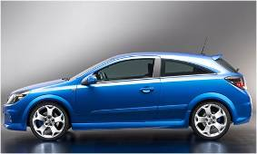

Открываем черно-белый рисунок, например, татуировки. Копируем рисунок и вставляем его на изображение новым слоем.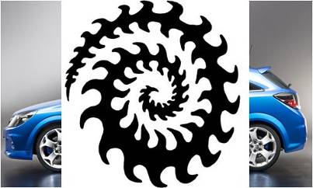
Устанавливаем для слоя с татуировкой режим смешивания «Умножение».
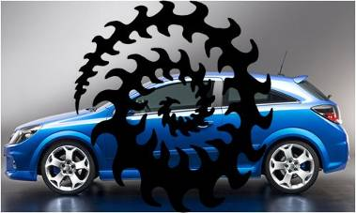
С помощью инструмента «Масштаб» уменьшаем татуировку до нужного размера.
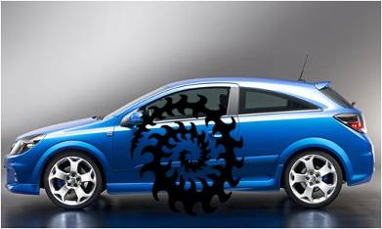
Во вкладке слоев делаем непрозрачность слоя с будущей наклейкой меньше.
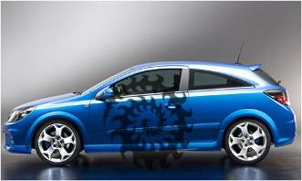
Увеличиваем масштаб изображения и с помощью инструмента «Свободное выделение», удаляем лишние детали с наклейки.
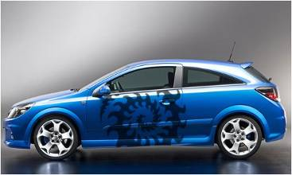
Теперь наклейке нужно придать реалистичности, делать мы это будем с помощью бликов. Выбираем инструмент «Выделение по цвету», в настройках инструмента указываем порог выделения 15-20, разрешаем растушевывать края с радиусом 5-10 пикселей. Переходим к слою с машиной и щелкаем на самой светлой ее части. Копируем в буфер обмена то, что скопировалось, и вставляем поверх слоя с наклейкой.
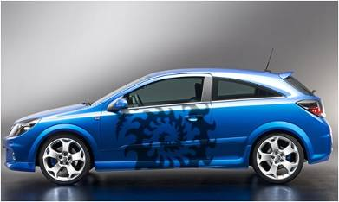
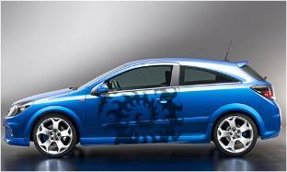
Повторяем предыдущий шаг с самой темной частью машины. Копируем и вставляем скопированное на новый слой с непрозрачностью 40-50%.
Приложение 2

Добавление жизни в фотографию
Берем одну неинтересную фотографию замка.
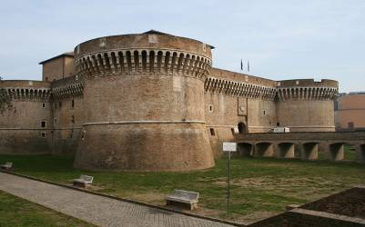
И не самую лучшую фотографию облаков.
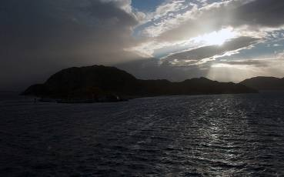
Откройте фотографию замка, с помощью Прямоугольного выделения создайте выделение вокруг фургона.
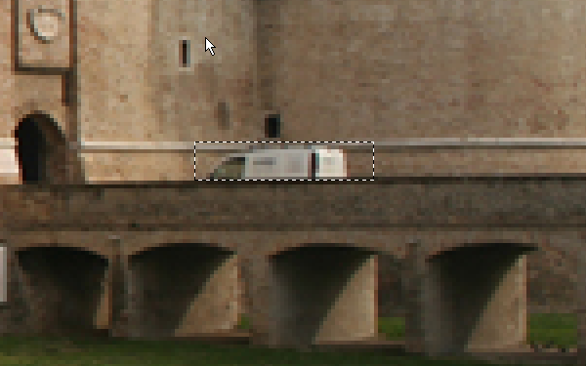
Теперь возьмите инструмент «Штамп», удерживая CTRL, выберите участок, который вы будете клонировать на фургон, попробуйте клонировать обе стороны от фургона. Используйте мягкую кисточку с небольшой непрозрачностью для более гладкого и правильного результата.
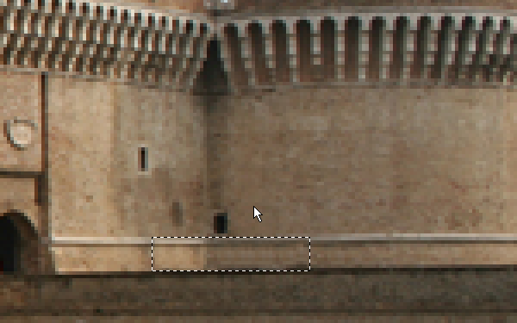
Продублируйте основной слой и выключите отображение, щелкнув по иконке глаза в панели слоев. Теперь мы работаем с копированным слоем. Возьмите инструмент «Контуры» и обведите все небо. После этого на вкладке параметров инструментов нажмите на кнопку «Выделение из текста» и удалите всю выделенную область.
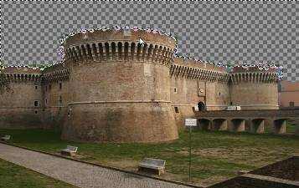
Включаем отображение основного слоя на вкладке слоев и меняем для него режим смешивания на «Перекрытие», заходим в «Фильтры> Размывание> Гауссово размывание…» и применяем его с параметром «3».
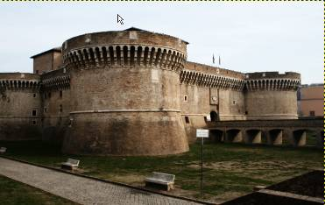
Теперь вставьте фотографию облака ниже двух других слоев. Выключите отображение слоев с замком. Дублируйте этот слой, задайте режим смешивания «Умножение», дублируйте снова, примените «Цвета> Обесцветить…», установите непрозрачность 50% и режим смешивания «Перекрытие».
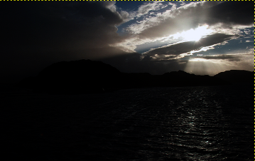
Теперь включите отображение всех слоев.
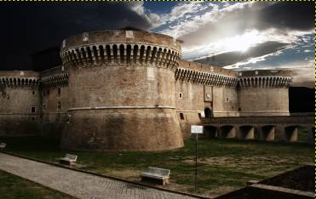
Создайте новый слой поверх всех и большой мягкой кисточкой закрасьте черным цветом те места на фотографии, которые должны быть освещены меньше.
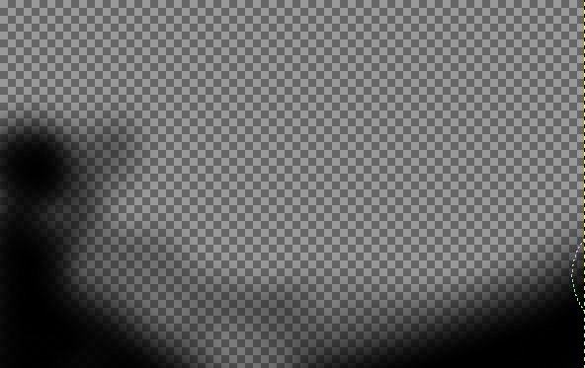
Установите для нашего слоя режим смешивания «Перекрытие».
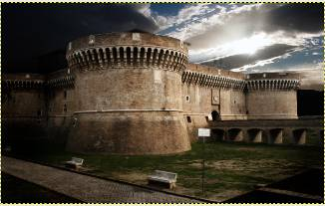
Создайте новый слой, выберите инструмент «Градиент», в его свойствах задайте непрозрачность 100%, градиент «Основной прозрачный» и радиальную форму. Заполните градиентом новый слой, протянув курсор от источника света (солнца) до нижнего левого края фотографии. Для слоя установите непрозрачность 70% и режим смешивания «Перекрытие».
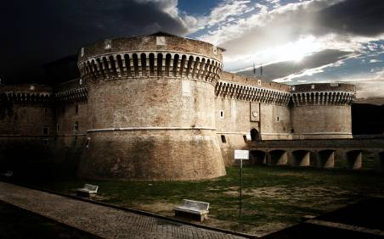
Приложение 3

Взгляд с неба
В дальнейшей работе нам потребуются две фотографии, первая это изображение неба, а вторая изображение глаз
Для начала мы откроем фотографию глаз.
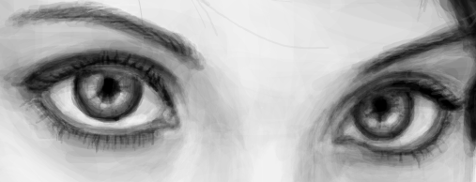
Чтобы вырезать сами глаза нажмите Shift+Q. И вы уведите, что фотография станет красной, это называется маской. Чтобы выделить глаза возьмите инструмент "Кисть", и поставьте цвет переднего плана белый. Замажьте все кроме глаз как на скрине:
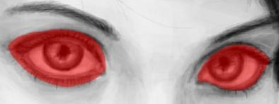
Теперь снова нажмите Shift+Q, и глаза выделяться. Теперь нажмите "Delete", и вот что у вас должно получиться:
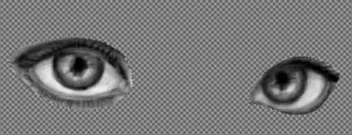
Если у вас не прозрачный, а белый фон то нужно сделать: Слой — Прозрачность — Добавить Альфа-канал! Сохраните изображение. Теперь откройте изображение неба:
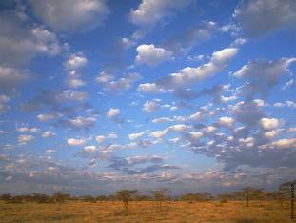
И откройте как слой, фото с обработанными глазами. И поставьте режим смешивания Перекрытие. Вот что должно получиться:
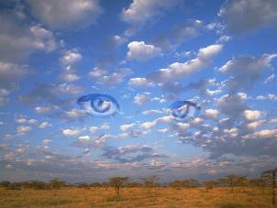
Приложение 4

Убираем лишние детали с фотографии
Откройте фотографию, которую хотите отредактировать.
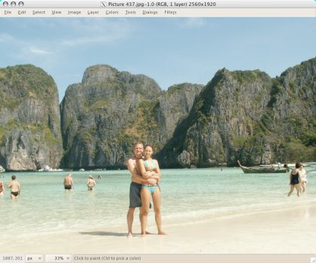
Сама фотография очень хороша, но единственная вещь, которая раздражает – люди на всей территории пляжа. То, что раздражает нужно убирать. Давайте попробуем очистить фотографию от людей.
Мы должны работать с большим увеличением фотографии. Я увеличил фотографию до 400%.
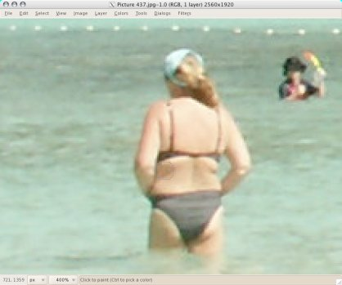
Чтобы убрать лишние объекты с фотографии, используем инструмент «Штамп» с настройками, как показано на изображении ниже.
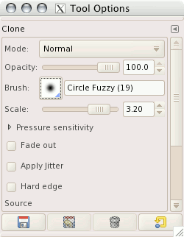
Технику использования штампа очень легко показать, но весьма трудно воспроизвести.
Вы не сможете клонировать любой фон - только повторяющиеся структуры можно сделать реалистичными. Вы должны клонировать большие области, для того чтобы сделать финальное изображение естественным.
Для того чтобы выделить текстуру инструментом, нажмите Ctrl. Пользуйтесь инструментом как кистью, чтобы добавлять текстуру в нужные части изображения.
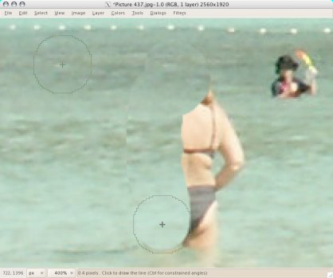
Помните о деталях, таких, как отражения в воде.
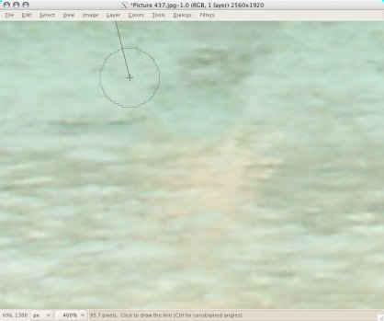
Пытайтесь делать клонированные куски максимально реалистичными. Тщательно прорабатывайте каждую деталь.
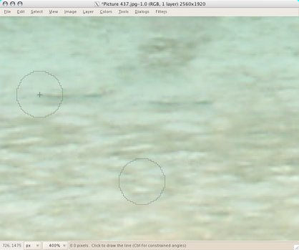
Продолжайте закрывать текстурой ненужные области фотографии – в нашем случае туристов.
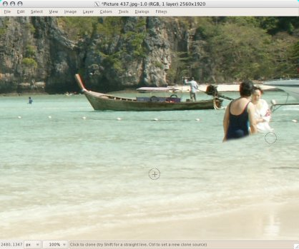
Последним этапом мы должны немного повысить насыщенность и контрастность (Цвет – Яркость-Контраст).
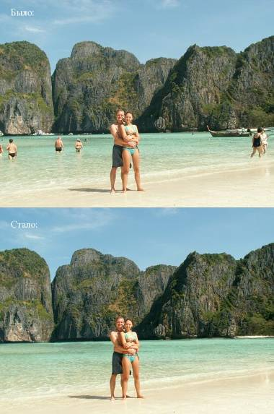
Приложение 5

Как сделать идеальную кожу
Открываем изображение в GIMP, на всякий случай дублируем слой с фото (Слой — Продублировать слой). Берем инструмент Лечебная кисть и убираем прыщи и большие неровности кожи. Если не умеете ей пользоваться — посмотрите урок «Убираем лишние детали с фотографии».
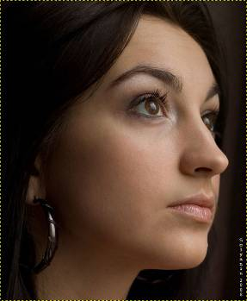
Уже лучше. Дублируем получившийся слой и к дубликату применяем фильтр «Выборочное Гауссово размывание» (Фильтры — Размывание — Выборочное Гауссово размывание) с радиусом: 10, а пределом границ: 35. Эти параметры очень приблизительны. Для разных фотографий нужно использовать разные значения. Экспериментируйте.
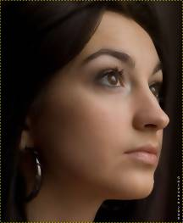
После этого к тому же слою применяем фильтр «Гауссово размывание» с параметром 5 пикселей.
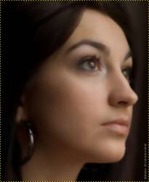
Перейдите в панель со слоями кликните правой кнопкой мыши на размазанном слое. В контекстном меню выберите пункт «Добавить маску слоя», а в открывшемся окошке — «Черный цвет (Полная прозрачность)».
Размазанный слой должен исчезнуть.
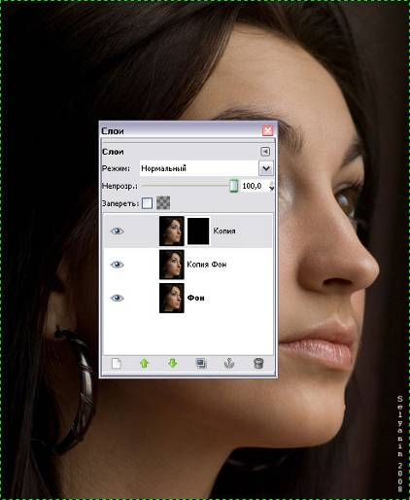
Устанавливаем белый цвет для рисования и берем кисть с мягкими краями. В настройках инструмента установите непрозрачность кисти 10-20%. Будет хорошо, если вы в процессе рисования будете возвращаться к настройкам и корректировать их по мере необходимости.
Итак, мы находимся на маске слоя.
Ваша задача — красить белой кистью в тех местах, где кожу нужно выровнять. Глаза, брови, волосы и губы трогать не нужно, чтобы они не потеряли свою резкость.
Если вы случайно закрасили что-то лишнее, то нужно просто переключить цвет на черный и исправить неаккуратность.
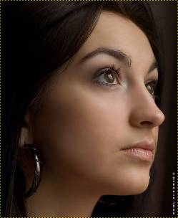
Создаем слой из видимого (Слой — Создать из видимого) и применим к нему фильтр «Нерезкая маска» (Фильтры — Улучшение — Нерезкая маска) с параметрами как на рисунке ниже.
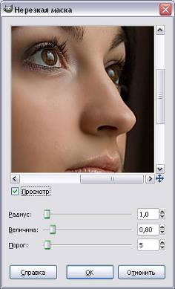
В результате должно получиться так:
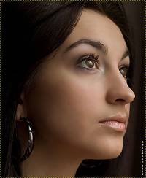
Продублируйте верхний слой и измените режим смешивания на «Перекрытие» (режим смешивания — это выпадающий список в панели слоев со стандартным параметром «Нормальный»). После этого примените к слою фильтр «Гауссово размывание» с параметром 10 пикселей.
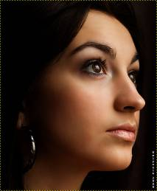
Понизьте непрозрачность слоя до 70%.
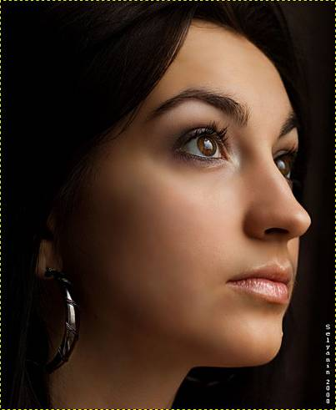

Приложение 6

Объединение фотографий
Выберите для объединения пару фотографий, желательно одного размера.
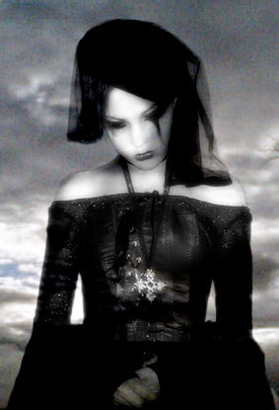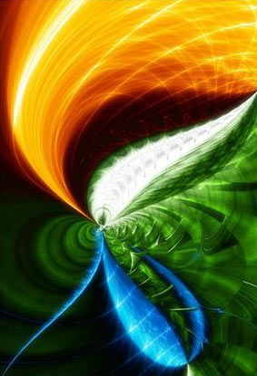
Совместите фотки двумя слоями в одном файле. Переключитесь на закладку Каналы. Продублируйте красный канал.
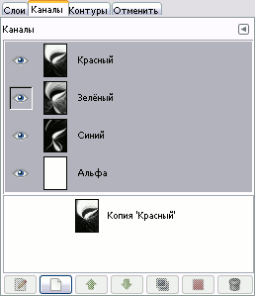
Теперь перейдите во вкладку Слои и щелкните на верхнем слое правой кнопкой мыши и выберите пункт "Добавить маску слоя".
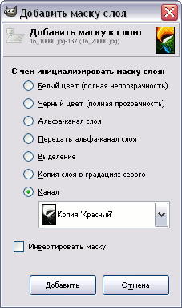
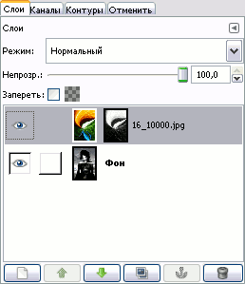
На картинке должно появиться что-то похожее на это:
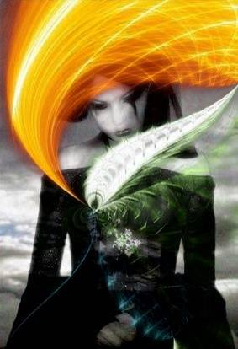
Можете поэкспериментировать с разными каналами. Так же можете сатавть галочку на пункте "инвертировать маску" в диалоговом окне добавления маски слоя, это тоже влияет на прозрачность.
Кроме работы непосредственно с каналами при сведении фотографий можно задавать пустую маску "Выделение" и черным цветом рисовать на маске все, что угодно, например, черные градиенты на такой маске будут выглядеть так:
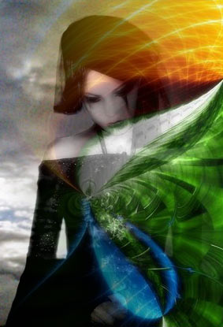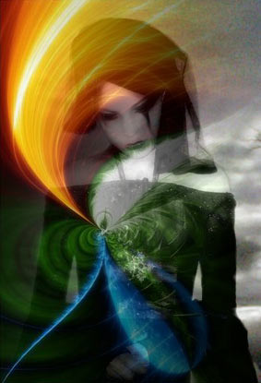
От размера градиента тоже зависит степень прозрачности объектов.

Приложение 7

Создание сложного выделения
Откройте любую картину, из фона которой вы хотите извлечь человека. Я использую фотографию известной знаменитости.
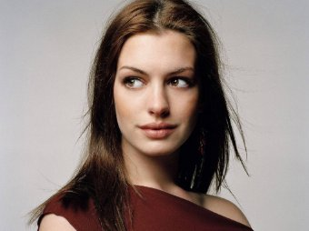
Продублируем слой. Инвертируем цвета «Цвет - Инвертировать».
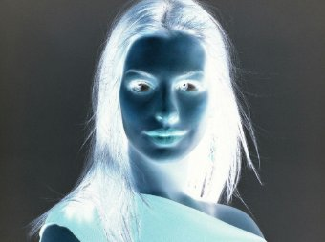
Теперь мы должны зайти в меню «Цвет – Кривые» и выставить примерно такие значения на канале яркости:
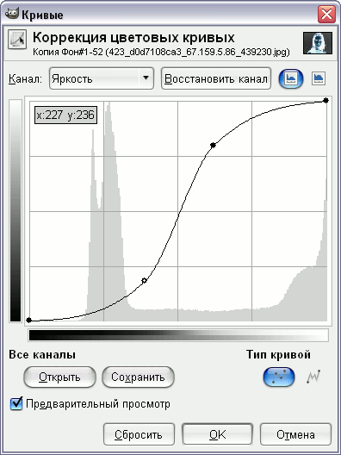
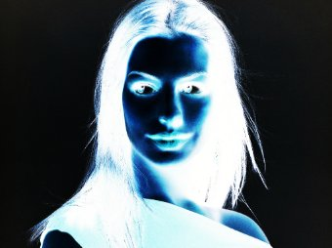
Теперь у нас получилось, что волосы стали светлыми, а фон – почти черным. Теперь нам надо закрасить белым цветом всю остальную область девушки, а черным – все вокруг девушки. Для этого лучше создать новый слой. В результате закрашивания должно получиться примерно следующее:
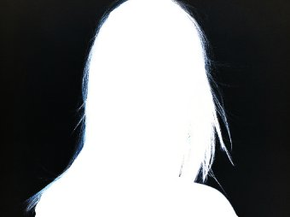
Следующим шагом надо свести два верхних слоя. Потом нужно их обесцветить («Цвет - Обесцветить») любым способом.
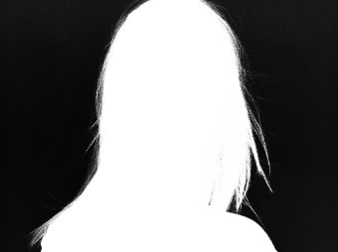
Для того чтобы создать маску слоя, нужно зайти во вкладку каналов и сделать копию любого канала. Убедитесь, что все каналы кроме копии включены, напротив каждого из них должна быть пиктограмма глаза.
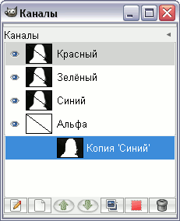
Теперь нужно перейти во вкладку слоев и с помощью пиктограммы глаза выключить видимость черно-белого слоя. Сделайте активным слой с фоновым изображением, нажмите на нем правой кнопкой мыши и выберите «Добавить маску слоя». В открывшемся диалоговом окне установите параметры как на рисунке ниже.
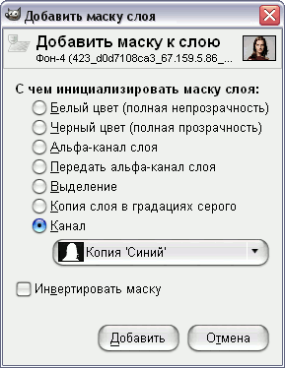
В результате, фон фотографии должен стать прозрачным. Если фон прозрачный не до нужной степени, то его можно сделать прозрачней, покрасив маску слоя кистью с черным цветом переднего плана.
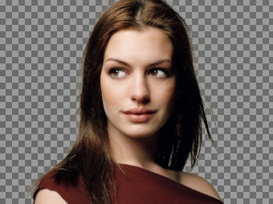
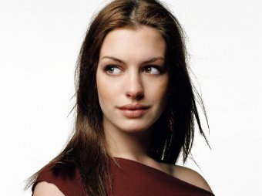

Приложение 8

Восстановление цвета на старых покрасневших фотографиях
Полез в интернет и попытался найти уроки по восстановлению цвета на старых покрасневших фотографиях. Вводил запросы «Вернуть цвет покрасневшим фотографиям», «Восстановить цвета на фотографии», «Восстановление старых красных фотографий», «Вернуть исходный цвет фото» и так далее. Не нашел ничего. Но через несколько дней мне прислали ссылку на урок, который я сейчас и постараюсь адаптировать для GIMP.
И так, у нас есть старая покрасневшая фотография, которая потеряла цвета:
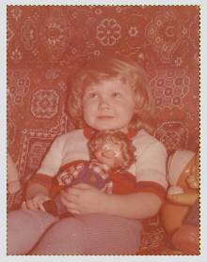
Как оказалось — все очень просто. И для того, что бы восстановить цвета — нужно воспользоваться только инструментом «Уровни» (Цвет — Уровни). В открывшемся окне будет много ползунков и выпадающих меню, но нам нужны только пипетки, которые почти в самом конце окошка:
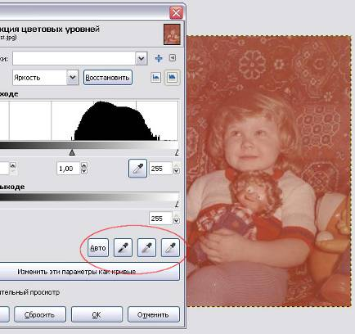
Нажмите на самую правую (светлую) пипетку и ткните по самой светлой части фотографии. Потом самой левой (темной) пипеткой выберите самую темную часть фото. Пипетками можно водить по фотографии пока результат не будет устраивать.
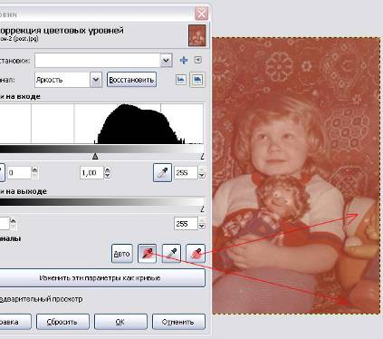
В результате получилось так:
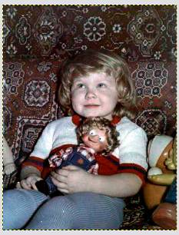
В принципе, на этом можно и остановиться, но я с помощью «Цветового баланса» (Цвет — Цветовой баланс) немного убрал голубое и синее на полутонах и светлых частях.
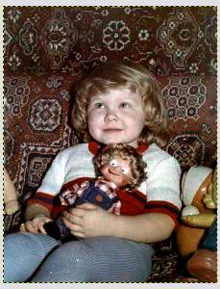
Что-бы добиться еще лучшего результата — можно выделять части фотографии Свободным выделением, переносить их на новый слой и там уже работать с ними Цветовым балансом.

Приложение 9

Изменяем цвет глаз
Откройте фотографию, которую хотите обработать.
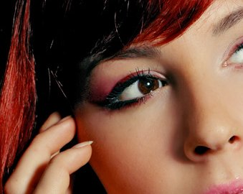
Сделайте дубликат фонового слоя. Теперь у нас есть копия изображения, которую можно будет сравнивать с оригиналом по ходу урока.
Для того, чтобы изменить цвет глаз мы будем использовать Каналы, у копии их должно быть четыре.
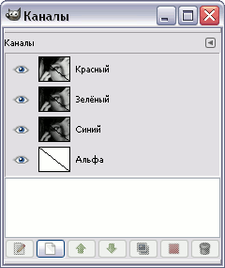
Рабочих канала только три: красный, зеленый и синий. Если оставить включенным только один канал, Гимпе они выглядят так:
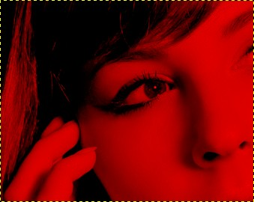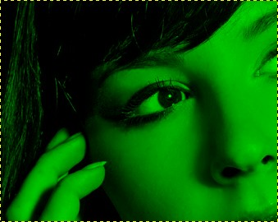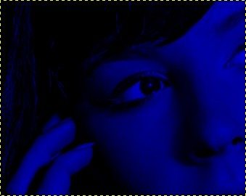
То, что в канале присутствует кроме черного цвета какой-то другой – иллюзия Гимпа. В каналах есть только белый и черный цвет, потому нам нужно установить цвет переднего плана белым, а заднего черным.
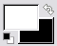
Вы видите, что роговица глаза в разных каналах либо светлей либо темней, но только в красном канале она гораздо ярче. Для того, чтобы изменить цвет глаз нам именно это и надо будет исправить.
Возьмите кисть «Circle Fuzzy (11)» с непрозрачность 10%. Во вкладке каналов выделите три канала, чтобы они стали темней, как показано ниже.
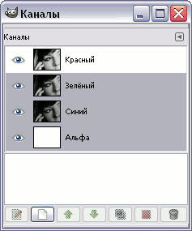
Теперь мы работаем только с двумя каналами, с зеленым и синим. Начните водить кисточкой по изображению в районе радужной оболочки. В результате должно получиться что-то напоминающее это:
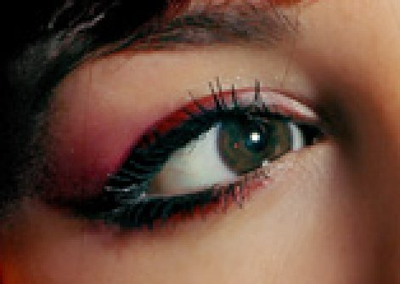
Во вкладке каналов сделайте активными только каналы «Альфа» и «Красный», поменяйте цвет переднего плана на черный и поводите кисточкой по радужной оболочке.
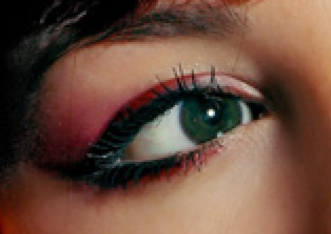
Теперь в зависимости от того, какой цвет вы хотите придать глазам, переключитесь на нужный канал. Я хочу придать глазам голубой цвет и переключился на синий канал. Начните водить кистью с белым цветом по радужной оболочке.
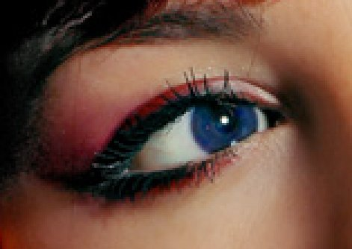
Чтобы придать реалистичности глазам, перейдите опять на красный канал и немного осветлите его с помощью белой кисти.
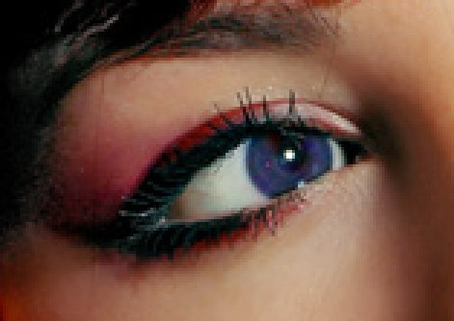
Цвет глаз почти готов, но такие темные голубые глаза бывают очень редко, поэтом их надо осветлить. Перейдите во вкладку каналов, выделите все каналы.
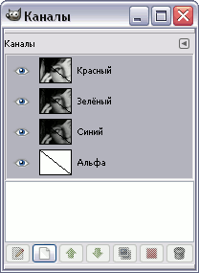
Теперь перейдите во вкладку слоев и создайте новый слой, установите ему режим смешивания «Перекрытие» и белой кистью аккуратно закрашивайте радужную оболочку на новом слое.
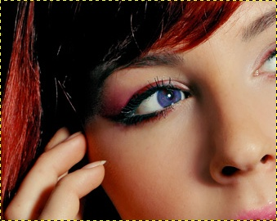
Еще немного поработав над изображением у меня получилось вот это:
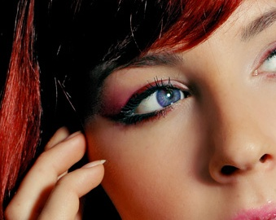
При обработке фотографий, тем же методом можно добиться совершенно противоположного эффекта:
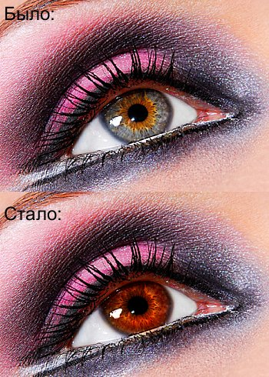

Приложение 10

Как убрать эффект красных глаз. Методы редактирования красных глаз на фотографиях.

Ручная коррекция эффекта «красных глаз»
Откройте фотографию, которая нуждается в коррекции красных глаз.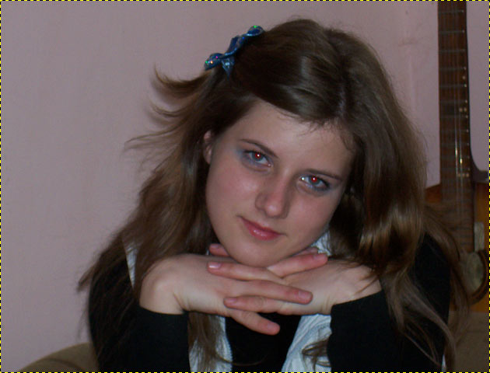
Увеличьте ее Лупой (Инструменты — Лупа), возьмите инструмент «Свободное выделение», в его настройках задайте растушевку краев в 2-4 писеля. Выделите красноту на глазах отступив от нее 1-2 пикселя.
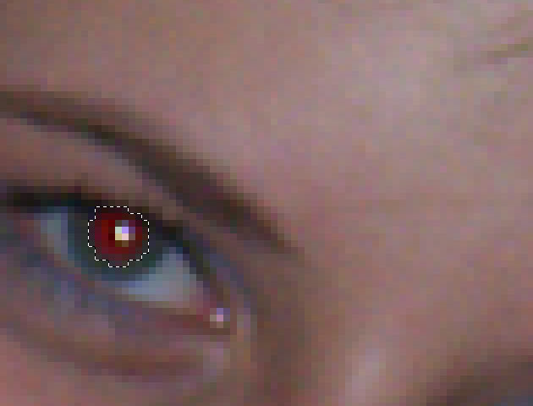
Возьмите инструмент «Тонировать» (Цвет — Тонировать). И задайте подходящие значения. Я выбрал такие:
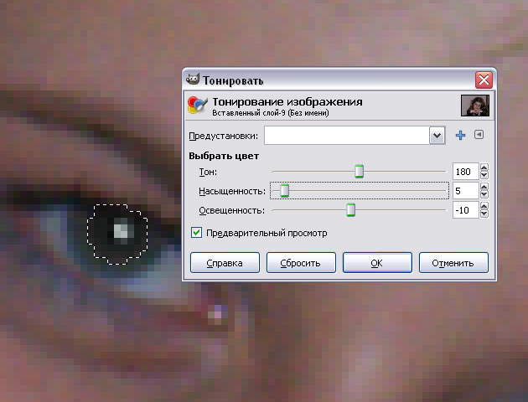
Проделав то же самое со вторым глазом, вы получите нужный результат.
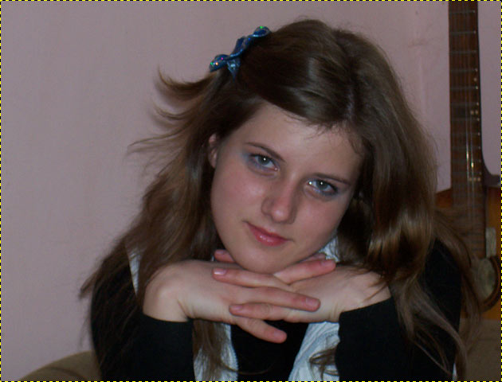

Полуавтоматическая коррекция красных глаз
В Гимпе есть фильтр, который помогает удалять красные глаза с фотографий.
После открытия фотографии, на которой у человека получились красные глаза, нужно любым удобным способом выделить роговицу глаза (я выбрал «Эллиптическое выделение»).
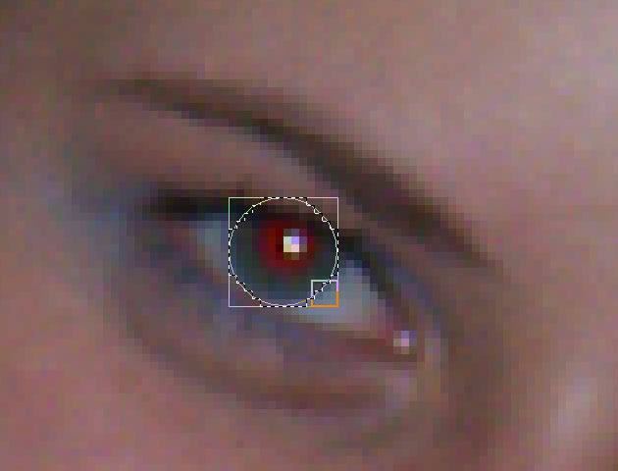
После создания выделения нужно зайти в «Фильтры — Улучшение — Удалить эффект красных глаз...» и подобрать нужную настройку. Я выбрал значение 65.
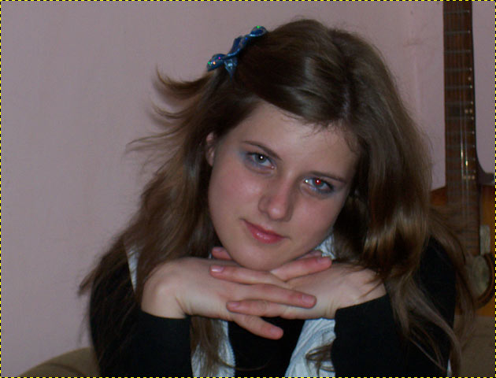
После этого нужно выделить второй глаз. Интенсивность эффекта красных глаз у одного человека на одной фотографии обычно одинаковая, поэтому можно просто повторить применение фильтра с прежними настройками (Ctrl+F).
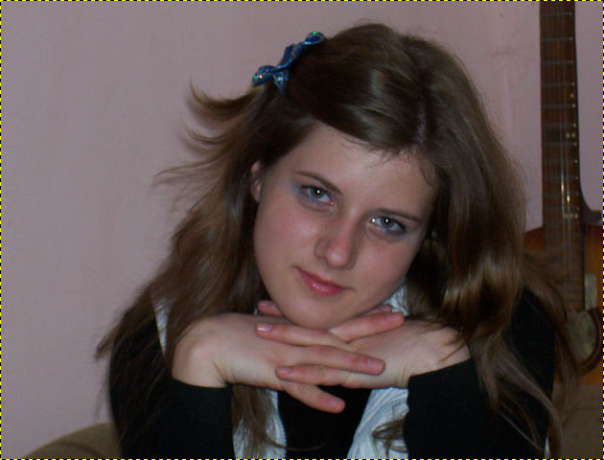
Если есть необходимость (например, вам достаточно часто приходится удалять эффект красных глаз с фотографий), можно задать сочетание горячих клавиш для этого фильтра.

Приложение 11

Салют
Создайте новое изображение размером 600x600px. Откройте фильтр «Сплошной шум» (Фильтры – Визуализация – Облака – Сплошной шум) и задайте ему параметры как на рисунке ниже.
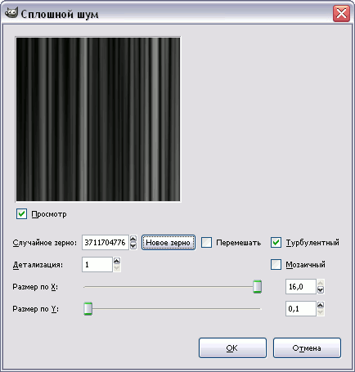
В результате у вас получится черно-белая текстура с вертикальными полосами. Теперь нужно залить нижнюю часть градиентом. Установите цвет переднего плана черным, возьмите инструмент «Градиент», в его настройках установите градиент «Основной в прозрачный» и сделайте заливку снизу вверх прямо на этом же слое.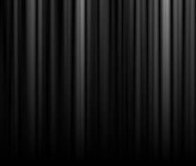
К полученному изображению нужно применить фильтр «Полярные координаты» (Фильтры – Искажения – Полярные координаты) с параметрами как на рисунке ниже.
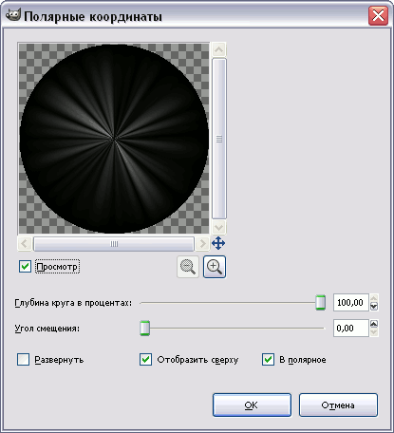
После применения фильтра «Полярные координаты» вокруг изображения появятся пустоты. Создайте новый слой, заполните его черным цветом, во вкладке слоев переместите этот слой под слой с будущим салютом и сведите изображение.
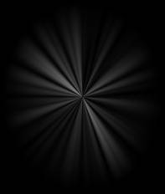
Затем к изображению нужно применить фильтр выделения края (Фильтры – Выделение края – Край) с параметрами как на изображении ниже. 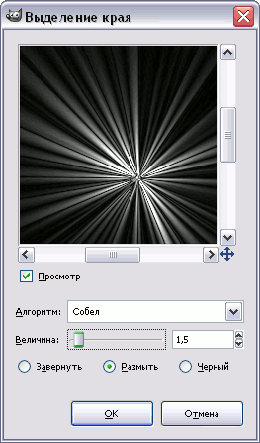
В результате должно получиться изображение напоминающее это:
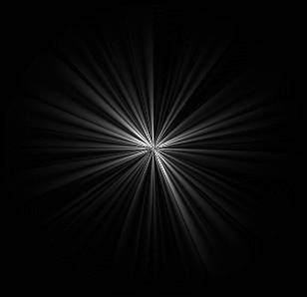
Так как салюты не бывают правильной эллиптической формы, наш нужно изогнуть по кривой (Фильтры – Искажения – Изгиб по кривой) сверху и снизу.
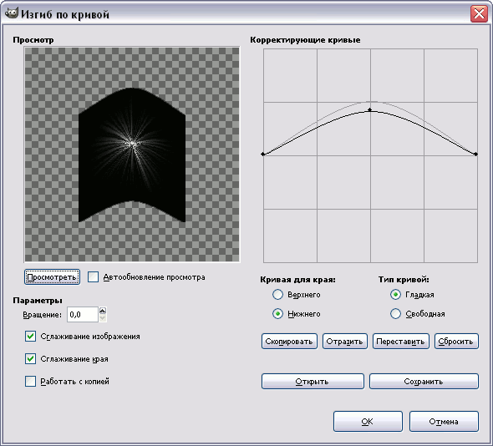
После изгиба по кривой тоже могут остаться прозрачные области. Создайте новый слой, заполните его черным цветом, во вкладке слоев переместите его ниже слоя с салютом и сведите изображение.
Салюты редко бывают белыми, для того, чтобы добавить цвета салюту нужно его тонировать (Цвет – Тонировать).
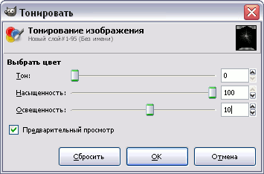
После тонирования должно получиться что-то похожее на это:
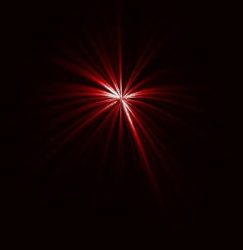
Продублируйте слой, во вкладке слоев поменяйте режим смешивания на «Экран», примените к слою фильтр «Гауссово размывание» (Фильтры – Размывание – Гауссово размывание) со стандартными настройками. После этого добавьте немного другого цвета с помощью инструмента «Тон-Насыщенность» (Цвет – Тон-Насыщенность). Я передвинула ползунок «Тон» вправо на 30 пунктов.
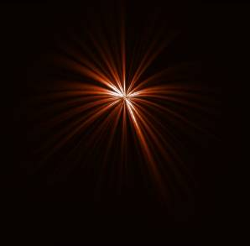
В принципе, на этом этапе можно и остановиться, но в области салюта обычно есть маленькие светящиеся точки, именно они и придают свечение салюту. Эти огоньки мы будем делать кистью.
Создайте новый слой. Возьмите инструмент «Кисть». В настройках инструмента выберите кисть под названием «Sparks», укажите масштаб кисти – 0,25%, установите степень дрожания кисти к 3,5.
Нарисуйте несколько полосок огоньков с помощью кисти.
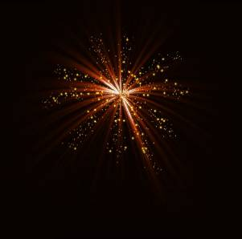
Для того чтобы привести огоньки к тому же цвету, что и сам салют, нужно тонировать слой с огоньками.
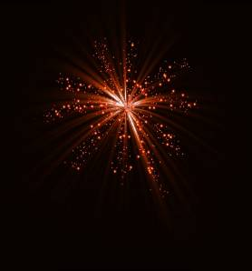
Продублируйте слой с огоньками, примените к нему фильтр «Гауссово размывание» со стандартными параметрами и поверните слой на 90 градусов в любую сторону. Переместите слой таким образом, чтобы размытые огоньки тоже были в области салюта.
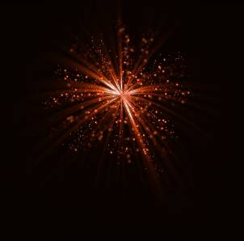
После сведения изображения вы сможете применить этот салют на любой фотографии, используя для слоя с салютом режим смешивания «Экран».
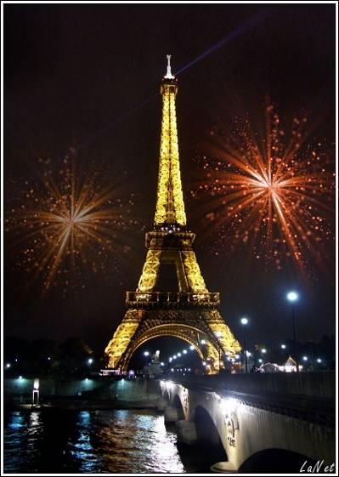

Приложение 12

Как убрать прыщи с лица
В первый раз может получиться очень плохо. Нужно тренироваться, только тогда вы сделаете качественную ретушь фотографии. И еще один момент: для работы нужно брать фото как можно большего размера, в таком случае можно добиться блестящих результатов и фотка будет выглядеть как в глянцевом журнале.
Откроем наш файл (Сочетание клавиш Ctrl+O):
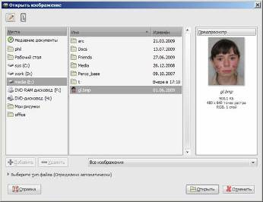
Открыли файл:
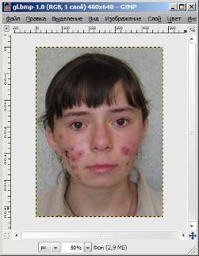
Для того чтобы начать, нужно познакомиться с панелью инструментов, подведите курсор мыши к каждой кнопке и прочитайте ее название.
Например:
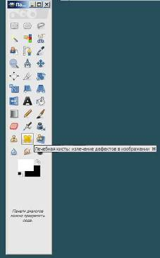
Правильно, сначала нам потребуется лечебная кисть (Клавиша H). Та самая кнопочка с лейкопластырем.
После того как выбран инструмент, нужно выбрать точку, с которой будет браться образец для восстановления. Найдите чистый участок кожи и, удерживая клавишу Ctrl, щелкните на нем левой кнопкой мыши. Курсор изменит свой вид, а на том участке, где кликнули, появится метка в виде прицела.
После этого можно не спеша кликать по области, где есть дефекты, они будут заглаживаться. При необходимости увеличьте масштаб картинки (кнопка плюс на дополнительной клавиатуре, минус для уменьшения). Будьте внимательны и аккуратны на краях изображения, т.к. можно их смазать. Если ошиблись, не расстраивайтесь, у вас всегда есть кнопка отмены последних операций (Ctrl+Z или меню Правка, Отменить). Или Правка, История действий.
При возне с лечебной кистью можно поиграть с ее настройками (меню Окна, Панели, Параметры инструментов):
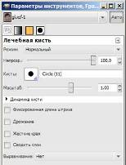
Попробуйте поменять параметры непрозрачности, масштаба кисти (помогает, когда дефект будет крупный).
После довольно продолжительной, но занятной работы у вас получится примерно такое изображение.
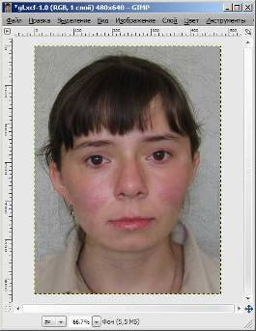
Многие могут остановиться на этом этапе, но не мы.
Нам нужно много сделать: сгладить кожу и выровнять ее цвет.
Выделим нужный нам участок картинки и скопируем на новый слой.
Для этого возьмите инструмент Свободное выделение (F), выделите лицо.
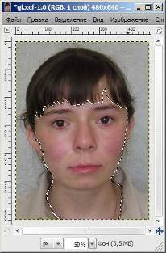
Дальше нам нужно исключить из выделения глаза, рот и часть носа.
Для этого переключите режим выделения:
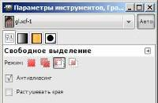
Другие инструменты выделения. Кроме свободного выделения еще есть инструменты прямоугольного (R), овального выделения (E), выделения связанной по цвету области (U), выделения c заливкой схожего цвета (Shift+O), «умные ножницы» (I) умеющие определять края фигур, выделение объектов на переднем плане. Комбинируя их и, оперируя с режимами выделения, вы можете почти идеально выделить часть изображения любой сложности.
У меня получилось так:
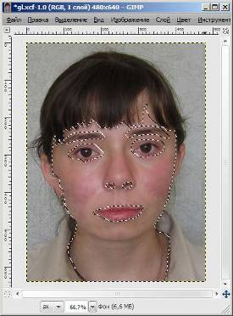
После этого идем в меню Правка и говорим: Копировать.
Снова Правка, Вставить как, Новый слой.
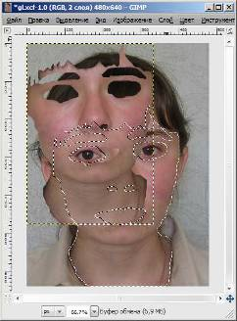
Вставилось, снимаем выделение (меню Выделение, Снять).
Согласен, некрасиво. Берем инструмент Перемещение (M) и подвигаем туда, куда нужно. Для точной подгонки пользуйтесь клавишами со стрелочками на клавиатуре.
Получаем примерно следующее:
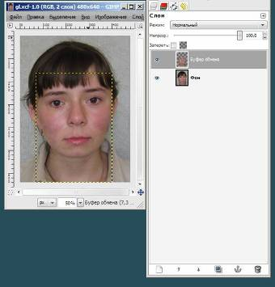
Идем в меню Фильтры, Размывание, Выборочное Гауссово размывание.
Радиус размывания сильно зависит от вашего фото, поэтому экспериментируйте.
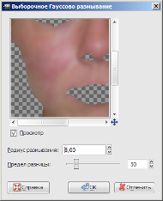
Сделаем выравнивание цвета лица. Ответственная процедура.
В меню Цвет выберите Кривые. Вот эта линия, идущая снизу вверх, перетаскивается, попробуйте подобрать наиболее привлекательное ее положение. Если есть какой-то сильно выделяющийся цвет, то попробуйте переключить канал. В нашем случае я использовал сначала канал яркости, а затем красный.
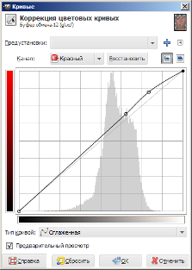
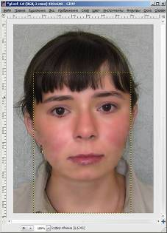
Теперь нужно придать слою эффект структуры с порами (кожи), это можно осуществить с помощью шума.
Меню Фильтры, Шум, Рассеять:
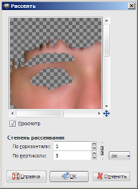
После этого на нашем слое появилась легкая текстура, похожая на настоящие поры.
Переключимся на нижний слой (End), кликнув на нем.
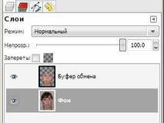
Аналогичным образом исправим на нем кривые (меню Цвет, Кривые). Если верхний слой мешает, выключите его, нажав на иконку с глазом.
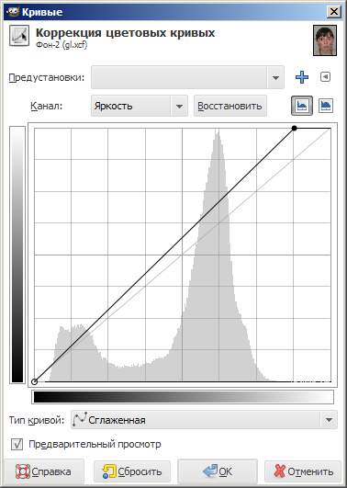
После этого возвращаемся к нашему верхнему слою и устанавливаем для него прозрачность (около 60%, зависит от фото):
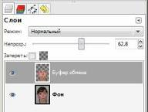
Дальше нужно исправить существующие грешки, связанные с неравномерной закраской лица. Для чего возьмем инструмент Кисть (P), зададим для нее цвет (цвет переднего плана), близкий к цвету лица (в данном случае это «f2cebe»).
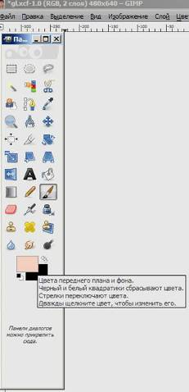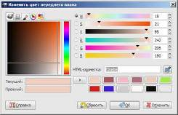
Установим для кисти вид «Circle Fuzzy» и уровень непрозрачности около 10, увеличим масштаб до необходимого приближения:
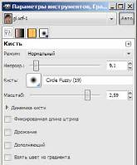
После установки корректируем кистью нужные участки лица. Меняйте параметры кисти при необходимости. Помните, что лучше установить непрозрачность поменьше, пусть движений прийдется сделать больше, однако результат будет гораздо красивее, переход плавным, а значит незаметным. На темных участках можно взять пробу цвета, скорректировать ее яркость и закрасить участок более светлым тоном.
И последние штрихи! Нам понадобится ластик (Shift+E), выберем его.
Дальше мы стираем края слоя и полоску над цепочкой.
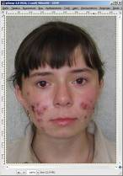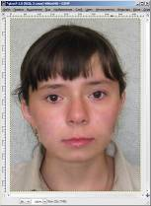
Ну что же, результат красноречиво говорит сам за себя.

Приложение 13
Приводим небольшой список клавиатурных сокращений, используемых в графическом редакторе GIMP
Файл:
Ctr+N - Создать файл
Ctrl+О - Открыть файл
Ctrl+W - Закрыть файл
Ctrl+S - Сохранить файл
Shift+Ctrl+S - Сохранить файл как
Ctrl+Q - Выход
Редактирование изображения:
Ctrl+Z - отменить последнее действие
Ctrl+R - повторить последнее действие
Ctrl+X - вырезать выделение
Ctrl+C - копировать выделение
Ctrl+V - вставить выделение
Ctrl+K - очистить изображение/выделение до фона
Ctrl+","(запятая) - залить изображение/выделение цветом фона
Ctrl+"."(точка) - залить изображение/выделение цветом переднего плана
Shift+Ctrl+C - копировать изображение/выделение в буфер с именем...
Shift+Ctrl+V - вставить изображение/выделение из буфера с именем...
Выделение изображениями:
Ctrl+A - выделить все
Ctrl+I - инвертировать выдление
Shift+Ctrl+A - отменить выделение
Shift+Ctrl+L - создать "плавающее" выделение
Просмотр изображения:
Shift+"+"(плюс) - увеличение размера
Shift+"-"(минус) - уменьшение размера
Shift+1 - просмотр 1:1
Ctrl+E - подгонка окна под размер изображения
Ctrl+Т - показать/скрыть выделение
Shift+Ctrl+I - просмотр информации об изображении
Shift+Ctrl+N - открытие окна навигации
Shift+Ctrl+Т - показать направляющие
Shift+Ctrl+R - включить/выключить линейки
Обработка изображения или слоя:
Ctrl+D - создание копии изображения
Ctrl+M - объединить слои
Ctrl+H - прикрепить “плавающее” выделение
Shift+Ctrl+O - смещение слоя
Инструменты:
D - сбросить цвета
Х - поменять цвет переднего плана и фона
Выделение:
R - выделение прямоугольных областей
E - выделение эллиптических областей
F - выделение произвольных областей
Z - выделение связанных областей или "Волшебная палочка"
Shift+О - выделение по цвету
Контуры:
В - создание и редактирование контуров.
Вспомогательные инструменты:
О - получение цвета из изображения или пипетка.
М - перемещение слоев и выделенных областей.
Модификация изображения:
Shift+С - кадрирование или изменение размеров изображения - "скальпель"
Shift+R - поворот слоев или выделенных областей.
Shift+Т - масштабирование слоев или выделенных областей.
Shift+S - искривление слоев или выделенных областей .
Shift+P - изменение перспективы или выделенных областей.
Shift+F - отражение слоев или выделенных областей.
Инструменты для рисования:
Т - текст.
Shift+В - заливка цветом или шаблоном.
L - заливка цветным градиентом .
N - рисование резкими линиями или "карандаш".
Р - рисование мягкими линиями или "кисть".
Shift+Е - стирание до фона или прозрачности или "ластик"
L - аэрограф.
V - резкость или размытость.
S - "размазывание" изображения.
Shift+D - осветление или затемнение штрихов.
Диалоги
К - рисование пером.
С - рисование с использованием шаблона или участка изображения - "штамп".
Ctrl+L - диалог слоев
Ctrl+G - диалог градиентов
Ctrl+Р - диалог палитр
Shift+Ctrl+В - диалог кистей
Shift+Ctrl+Р - диалог шаблонов

